Fase 1 - **Reconocimiento**



Actividad Individual

Nombre del estudiante: Juan Sebastián Castillo Amaya

CC.1116553232

Nombre del docente:  [Elber Martinez Sanchez](https://campus117.unad.edu.co/ecacen75/user/view.php?id=1026989&course=53)

Universidad Nacional Abierta y a Distancia - UNAD

Escuela de Ciencias Administrativas, Contables, Económicas y de Negocios -ECACEN Programa de Economía

Bogotá, 2025



**Introducción**

En el siguiente documento se abordaran temas introductorios a las finanzas corporativas , empezando con un ensayo sobre el objetivo básico financiero, luego un mapa conceptual con los diferentes indicadores financieros y finalizando con una síntesis que a aborda temas de liquidez , rentabilidad y solvencia.



**Objetivos**

# Objetivo General

# El reconocimiento de los conceptos básicos de finanzas corporativas y proyecciones financieras.

# Objetivo Específico

* Objetivo básico financiero
* Razones e indicadores financieros
* Valoración de empresa



## Ensayo

**El objetivo básico financiero.**

Para abordar el objetivo financiero que buscamos en este ensayo, primero es necesario definir el concepto de finanzas. Según la Real Academia Española (RAE), se refiere al “conjunto de actividades relacionadas con el dinero que se invierte”. Esta definición es clave, ya que las finanzas suelen confundirse con otras disciplinas como la economía, la administración y la contabilidad. Sin embargo, aunque están estrechamente relacionadas, no son lo mismo. Esta confusión ha llevado a que muchas personas piensen que el Chief Executive Officer (CEO) y el Chief Financial Officer (CFO) desempeñan el mismo rol. Mientras el CEO es el director general de la empresa y supervisa diversos aspectos estratégicos, el CFO tiene una función específica: la administración financiera corporativa, encargándose de gestionar los recursos monetarios de la organización.

Con esta claridad sobre las finanzas y su campo de acción, podemos profundizar en su objetivo principal. Según Jacksonville State University (s.f.), la disciplina financiera se enfoca en cómo las empresas recaudan, gastan e invierten dinero. Aunque esta definición parece completa, en realidad se ajusta más a la contabilidad, que se centra en el registro de la información financiera. Las finanzas abarcan más aspectos. Una definición más precisa es la que propone Rodríguez Aranday (2017), quien señala que las finanzas implican “planear el uso y las necesidades de flujos de efectivo, reunir los flujos de efectivo necesarios y darle un uso eficiente; equilibrando el riesgo y rendimiento; maximizar el valor de mercado del capital del propietario, para lo cual evalúa la rentabilidad”. Aunque extensa, esta definición describe de manera detallada el alcance de las finanzas.

Es cierto que el enfoque de Rodríguez Aranday está dirigido al sector privado y deja de lado el sector público. Para una perspectiva más amplia, debemos acercarnos a la definición económica, ya que las finanzas son una rama especializada de la economía que se concentra exclusivamente en el manejo de recursos monetarios. Este enfoque permite comprender su impacto en diferentes sectores y su papel fundamental en la toma de decisiones estratégicas en un entorno más amplio.

# Mapa Conceptual

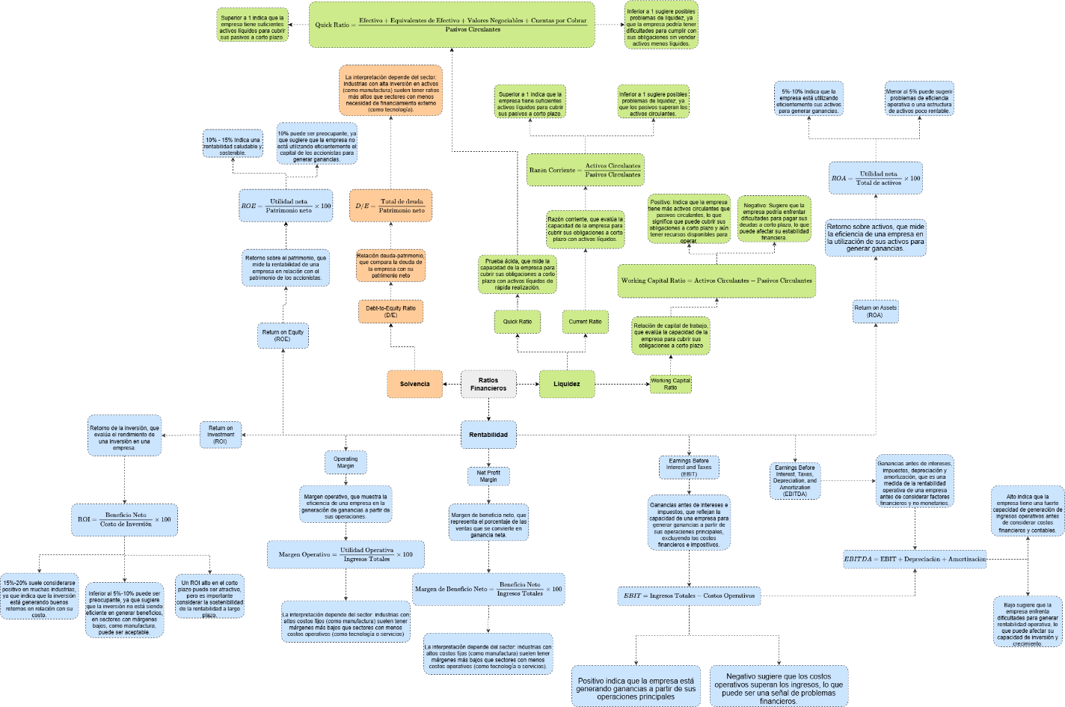

Fuente: Diseño propio

# A close up of a saw AI-generated content may be incorrect.Síntesis

Al valorar financieramente una empresa, se pueden medir tres categorías principales: **liquidez, rentabilidad y solvencia**. Para cada una existen indicadores cuantitativos especializados que proporcionan información clave para la toma de decisiones estratégicas con el objetivo de maximizar la rentabilidad y reducir el riesgo, lo cual es el propósito principal de las finanzas.

La **liquidez** mide la facilidad con la que la organización puede convertir sus activos en dinero efectivo, un factor esencial para su operatividad. Una liquidez insuficiente puede afectar el pago de proveedores, nóminas y adquisición de activos, limitando la competitividad y generando problemas internos.  
La **rentabilidad**, por otro lado, evalúa la relación entre las ganancias y la inversión en un periodo determinado. Un nivel bajo o nulo de rentabilidad puede desencadenar problemas de insolvencia en el mediano o largo plazo, dependiendo del tamaño de la empresa.  
La **solvencia** compara el nivel de endeudamiento con los activos y el patrimonio neto de la empresa, determinando su capacidad para cumplir con obligaciones financieras a mediano y largo plazo. De las tres categorías, la solvencia es la más crítica y con menor margen de maniobra, ya que compromete la viabilidad de la organización. No obstante, es fundamental no descuidar la rentabilidad ni la liquidez, puesto que problemas en estas áreas pueden derivar en dificultades de solvencia.

Al realizar un análisis financiero, es fundamental comenzar por identificar el sector en el que opera la organización, ya que el contexto económico y competitivo influye directamente en la interpretación de los indicadores. También es esencial tener claridad sobre los objetivos estratégicos de la empresa y asegurarse de que todos los actores involucrados comprendan sus roles y responsabilidades. Solo después de establecer estas condiciones previas, se puede proceder al cálculo e interpretación de los indicadores financieros, garantizando así decisiones informadas, coherentes y alineadas con la realidad de la organización.



**Referencia bibliográfica**

Real Academia Española. (s.f.). Finanzas. Diccionario del estudiante. Recuperado el 12 de junio de 2025, de [RAE](https://www.rae.es/diccionario-estudiante/finanzas).

Jacksonville State University. (s.f.). *What is finance?* Gregory D. Brown Dept. of Finance, Economics & Accounting. Recuperado el 12 de junio de 2025, de <https://www.jsu.edu/business/fea/finance/index.html>

Rodríguez Aranday, F. (2017). [Finanzas 2. Finanzas corporativas: una propuesta metodológica](https://elibro-net.bibliotecavirtual.unad.edu.co/es/ereader/unad/116386?page=13). Instituto Mexicano de Contadores Públicos. https://elibro- net.bibliotecavirtual.unad.edu.co/es/ereader/unad/116386?page=13

Bragg, S. M. (2020). *Business ratios guidebook* (4ª ed.). AccountingTools.

Tracy, A. (2012). *Ratio analysis fundamentals: How 17 financial ratios can allow you to analyze any business on the planet* (2ª ed.). Accofina. Si necesitas algún ajuste adicional, dime y lo perfeccionamos juntos.